
屋外アクティビティで活躍するクラブ用品のご案内

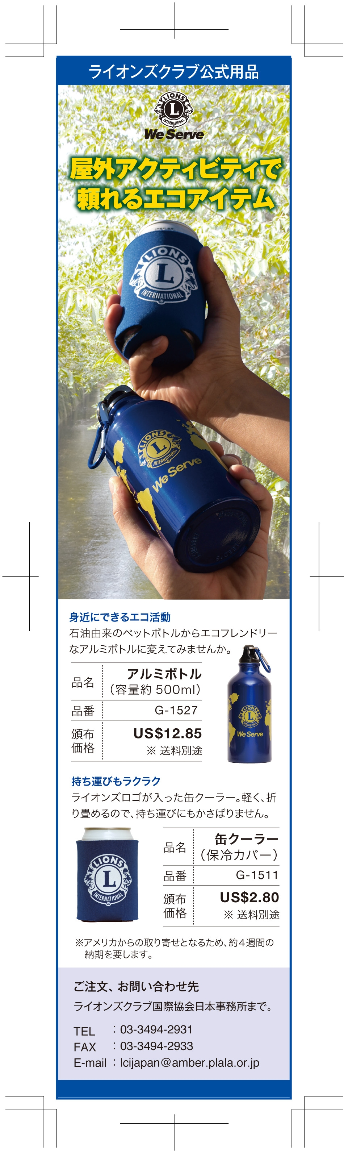
ご注文・お問い合わせ先
ライオンズクラブ国際協会日本事務所まで。
TEL ：03-3494-2931
FAX ：03-3494-2933
E-mail ：lcijapan@amber.plala.or.jp
アメリカからの取り寄せとなるため、在庫状況によっては約４週間の納期を要します。
US＄13.40
US＄2.95

クラブ名/ | 地区名/
電話/ （ ） － | 地区番号/
幹事名/ | クラブ番号/
送付先/（クラブ事務局以外の場合のみ記入） | 〒
品名 | 数量 | 備考
Ｇ-1527 アルミボトル |  | 使用予定日
Ｇ-1511 缶クーラー
アルミボトル・缶クーラー 注文書 (FAX０３-３４９４－２９３３まで)

